**BAB IV**

**PERANCANGAN SISTEM**

1. **Perancangan Sistem**

**4.1.1 Flowchart Penerimaan Keluhan**

Bahwa *flowchart* ini menjelaskan tentang transaksi antara user dengan staff *technical support*, yang transaksinya dilakukan melalui user menelpon pihak staff *technical support* untuk memperbaiki aset yang bermasalah.

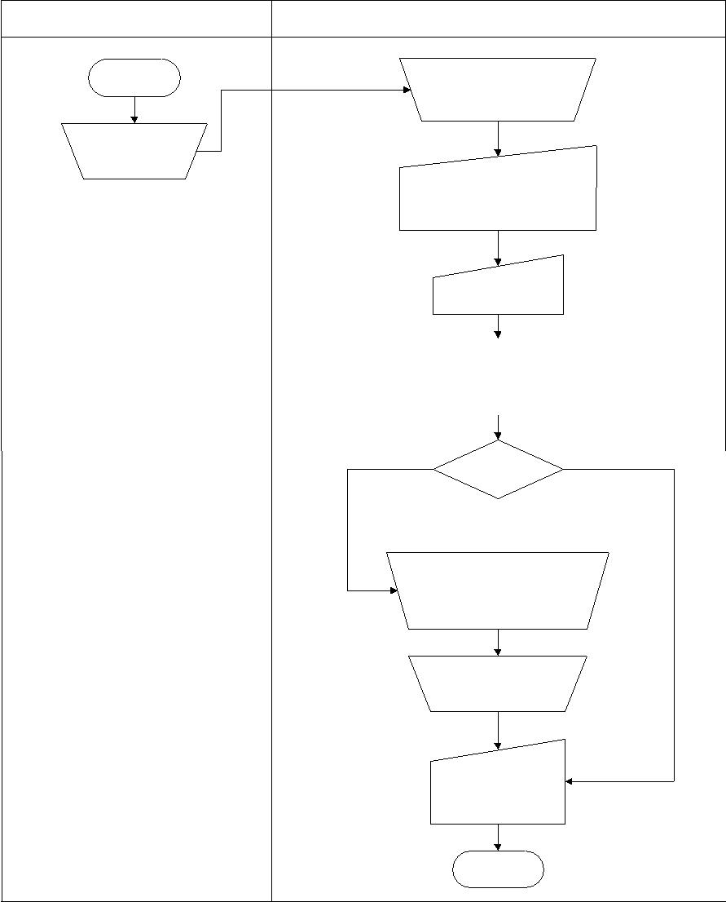

|  |  |
| --- | --- |
| ***USER*** | ***TECHNICAL SUPPORT*** |
| *Start* | *Menerima* |
|  | *telfon* |
| *Menelfon* |  |
|  | *Input keluhan,* |
|  | *Keluhan pada aset* |
|  | *Input realise* |
|  | *Perbaikan melalui komputer* |
|  | *Technical Support* |
|  | *T Selesai ? Y* |
|  | *Datang ke tempat* |
|  | *untuk perbaikan* |
|  | *Perbaikan* |
|  | *Input status* |
|  | *TECO* |
|  | *Selesai* |

Gambar 4.1 *Flowchart* penerimaan keluhan

Penjelasan *Flowchart* Penerimaan Keluhan

* + User menelfon pihak *technical support* untuk menginformasikan bahwa aset yang dimilikinya dalam keadaan *problem*.
  + Pihak *technical support* menerima telfon dari pihak *user*.
  + Pihak *technical support* menginputkan keluhan dari pihak *user*, aset yang dikeluhkan, input terima keluhan aset dari pihak *user*.
  + Pihak *technical support* input jadwal perbaikan.
  + Pihak *technical support* melakukan perbaikan melalui komputer *technical* *support* (tidak datang ke tempat si *user*).
  + Jika tidak dapat diperbaiki melalui kompter Pihak *technical support*, maka *technical support* datang ke tempat *user* untuk melakukan perbaikan.
  + Pihak *technical support* melakukan perbaikan aset secara manual.
  + Jika selesai maka Pihak *technical support* menginputkan *TECO* (transaksi kode) selesai.

1. **Flowchart Input Data Master**

Bahwa *flowchart* ini digunakan untuk memasukkan *data master* ke dalam

*database technical support.*

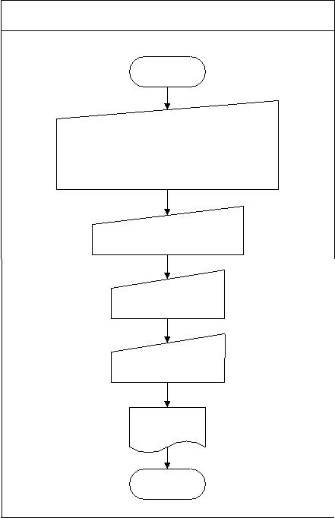

***TECHNICAL SUPPORT***

*Start*

*Input aset, description, general data, manufaktur data, user*

*Input pengguna*

*Input struktur*

*Input lokasi*

*Laporan*

*Selesai*

Gambar 4.2 *Flowchart input data master*

Penjelasan *Flowchart Input Data Master*:

* Pihak *technical support* menginputkan aset, deskripsi aset, *general data* (data yang umum), manufaktur data (merubah data mentah menjadi data jadi <*input, proses, output*>), *input user*.
* Input pengguna (*user*/pengguna aset yang di inventariskan).
* Input struktur (sambungan dari aset yang diberikan, misal *laptop Sony* disambungkan dengan struktur (*keyboard, mouse*).
* Input lokasi (<*departmen* apa dan lokasinya dimana> aset ini digunakan di lokasi mana dan penggunanya siapa).
* Laporan (jumlah pekerjaan pihak *technical support* dalam *range* tertentu).



Gambar 4.4 CDM Basis Data Technical Support



Gambar 4.5 PDM Basis Data Technical Support

**Table Record**

Tabel 4.3 *Record* Tabel Device Name

|  |  |  |
| --- | --- | --- |
|  |  |  |
|  |  |  |
|  |  |  |
|  |  |  |
|  |  |  |
|  |  |  |
|  |  |  |
|  |  |  |

Tabel 4.4 *Record* Tabel Lokasi

|  |  |  |
| --- | --- | --- |
|  |  |  |
|  |  |  |
|  |  |  |
|  |  |  |
|  |  |  |
|  |  |  |
|  |  |  |
|  |  |  |

Tabel 4.5 *Record* Tabel Detail Lokasi

|  |  |  |
| --- | --- | --- |
|  |  |  |
|  |  |  |
|  |  |  |
|  |  |  |
|  |  |  |
|  |  |  |
|  |  |  |
|  |  |  |

**4.1.5 DFD LEVEL 0**

Gambar 4.6 DFD level 0 basis data *technical support*

**4.1.6 DFD LEVEL 1**

Gambar 4.7 DFD level 1 basis data *technical support*

**4.1.7 Basis Data**

Tabel inventory: keluhan_user

Tabel master : device name,location detail

1. **Tabel Device Name**

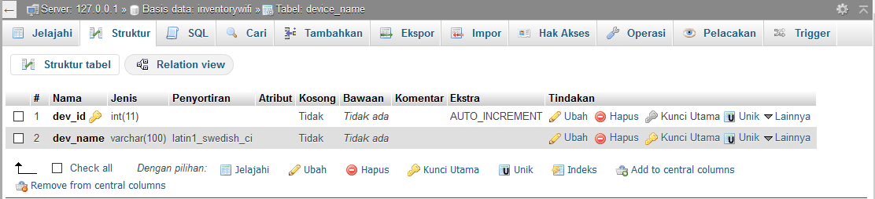

Gambar 4.9 Struktur Tabel Device Name

1. **Tabel Location Detail**

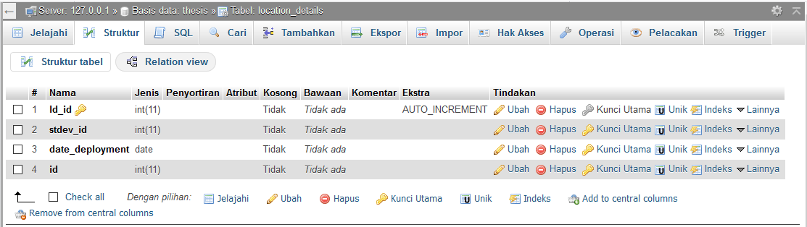

Gambar 4.10 Struktur Tabel Location Detail

1. **Tabel Stlocation**

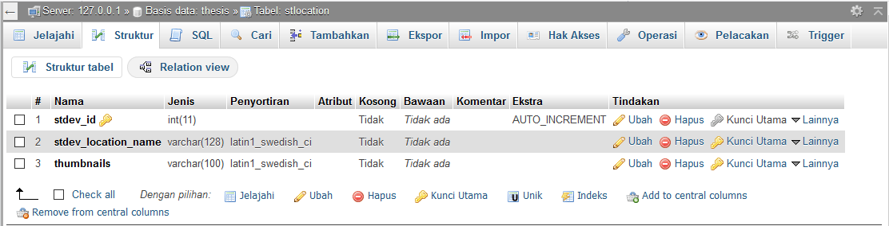

Gambar 4.11 Struktur Tabel Stlocation

1. **Tabel Stlocation**

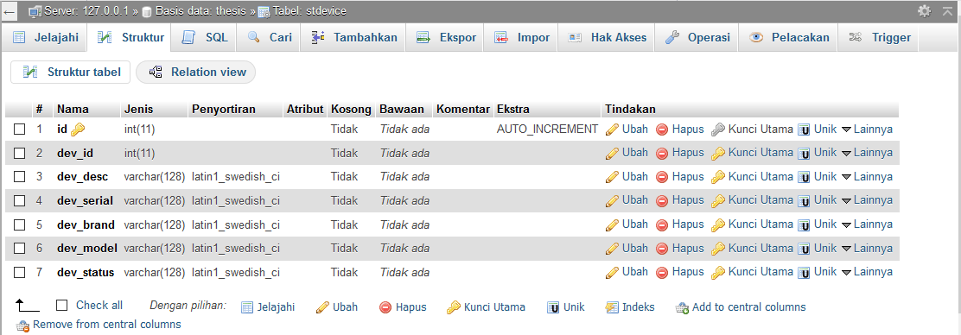

Gambar 4.12 Struktur Tabel Stdevice

1. **Tabel Admin**

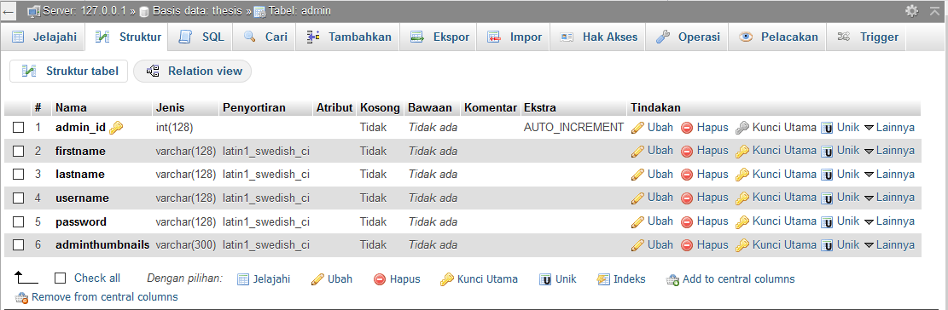

Gambar 4.12 Struktur Tabel Admin

1. **Tabel Activity log**

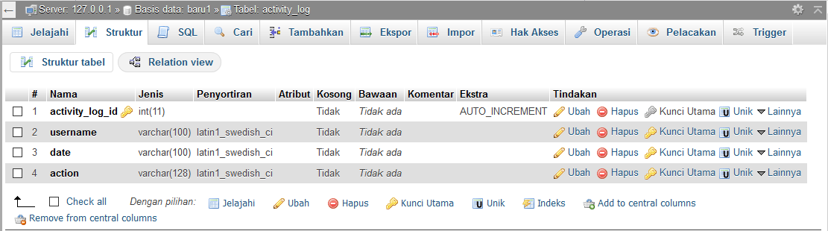

Gambar 4.12 Struktur Tabel Admin



1. **Perancangan Program Technical Support**

Tampilan program basis data terdiri dari:

1. **Home**

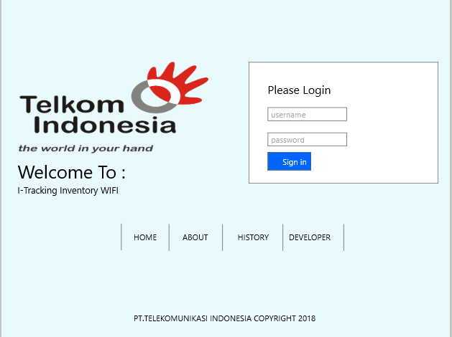

Gambar 4.17 Home login

Keterangan Gambar 4.17 Home

- Tampilan logo perusahaan dan nama aplikasi

- Di form login tedapat dua inputan untuk memasukan username dan password agar dapat masuk ke halam utama aplikasi web

- Pada bagian bawah terdapat menu yang bisa di pilih untuk melihat supaya terlihat tampilan nya di klik salah satu menu yang ada yaitu home,about,history dan

developer

- Di bagian footer terdapat copyright perusahaan

1. **Menu halaman utama**

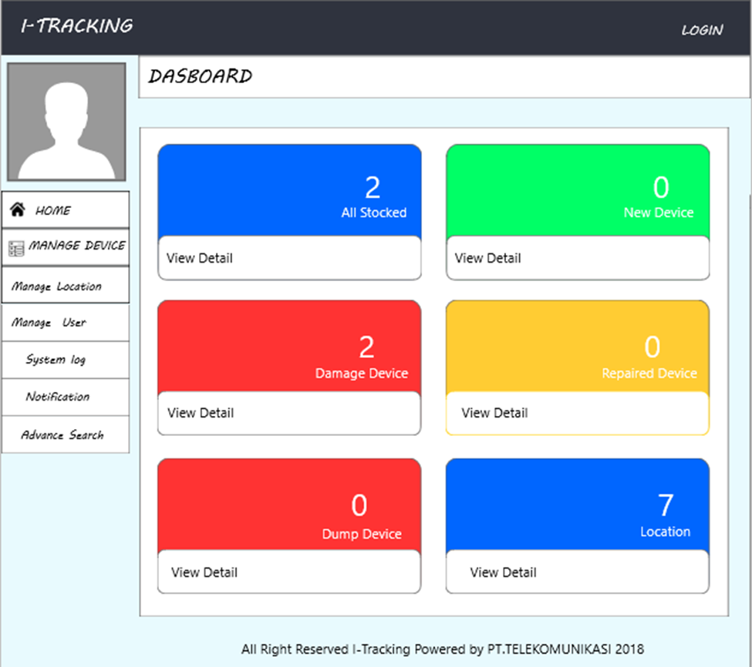

Gambar 4.18 Menu Halaman Utama

Keterengan gambar4.18 Menu Halaman Utama

-

-

-

1. **Menu Device Stocks**

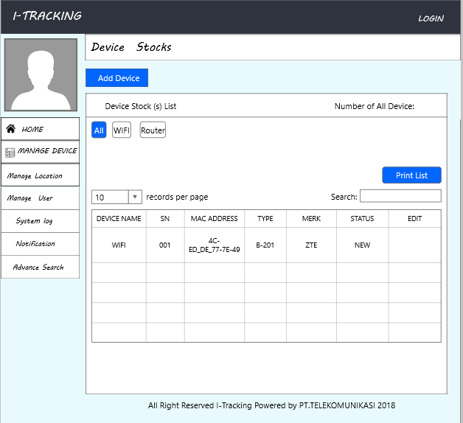

Gambar 4.19 Menu device stock

Keterangan Gambar 4.19 Menu device stock

-

-